Ofício Vereador Nº 1516/2022

São Roque, 7 de julho de 2022.

Prezado Senhor,

Venho, por meio deste, questionar referente postagem no Facebook da Prefeitura Municipal da Estância Turística de São Roque que informa vitória de equipe de vôlei feminino de São Roque.
Ocorre que a imagem contida na postagem aparenta ser, na verdade, da equipe feminina de vôlei de Sorocaba. Assim, questiona-se o motivo de não ter sido escolhido atletas de São Roque e se haverá nota de esclarecimento e correção pública quanto ao ocorrido. Indica, ainda, que seja feita uma reunião com as equipes de vôlei da nossa região e que nos próximos campeonatos já tente-se montar uma equipe de vôlei municipal.
Na certeza de que dispensará especial atenção a este Ofício, desde já agradeço, renovando meus mais sinceros protestos de elevada estima e de distinta consideração.

Atenciosamente,

Paulo Rogério Noggerini Júnior
(Paulo Juventude)
Vereador

Ao
Ilustríssimo Senhor
LEANDRO SANTOS
MD. Chefe da Divisão de Esportes e Lazer da Prefeitura Municipal da
Estância Turística de São Roque – SP

PROTOCOLO Nº CETSR 07/07/2022 - 08:43 8981/2022

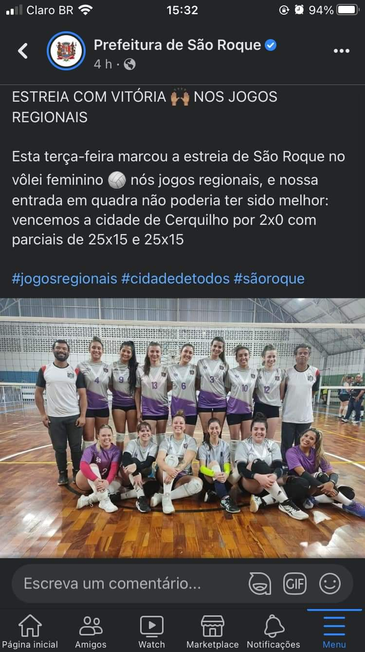

PROTOCOLO Nº CETSR 07/07/2022 - 08:43 8981/2022

